新 书 推 荐

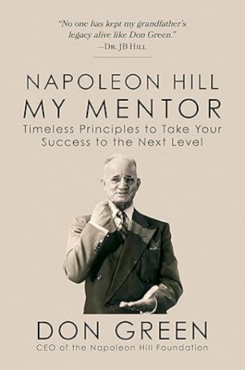
中文书名：《我的导师拿破仑·希尔：将成功提升到新高度的永恒原则》
英文书名：Napoleon Hill My Mentor: Timeless Principles to Take Your Success to The Next Level
作 者：Don Green
出 版 社：G&D Media
代理公司：Waterside/ANA/Jessica Wu
页 数：218页
出版时间：2023年4月
代理地区：中国大陆、台湾
审读资料：电子稿
类 型：自助/心灵励志

内容简介：

拿破仑·希尔（Napoleon Hill），出生于弗吉尼亚州阿巴拉契亚的庞德小镇，以其全球畅销书《思考致富》而闻名。作为有史以来十大畅销的自助类书籍之一，《思考致富》包含了希尔从安德鲁·卡内基身上学到的许多成功秘诀，卡内基曾委托他撰写世界上第一本成功哲学书。

唐·格林（Don Green）出生在阿巴拉契亚，他是一个煤矿工人的儿子，拥有强烈的企业家精神，并且在多个商业领域取得了成功。41岁时，他成为了一家濒临破产银行的首席执行官。接下来18年，他通过稳健的经营使银行盈利，直到60岁时银行被出售，唐成为了拿破仑·希尔基金会的执行董事，并带领基金会达到了新的成功高度。

唐之所以取得成功，是因为他应用了导师拿破仑·希尔教给他的原则。在本书中，读者将更深入地了解这两位杰出人物，并学习到：
- 让希尔成名的成功原则
- 唐对希尔的个人了解，包括一些前所未见的故事和见解
- 《思考致富》背后的原则，以及这些原则为何在今天依然具有重要意义
- 如何将拿破仑·希尔的力量运用到生活中，发现内在的成长、创造力、力量与成就的秘密
- 准备好运用希尔经过时间考验的成功工具，成就你的梦想。

作者简介：

唐·M·格林（Don M. Green）是拿破仑·希尔基金会的执行董事，同时也是弗吉尼亚大学怀斯分校基金会董事会的主席。41岁时，他成为了黑钻石储蓄银行的首席执行官，并在个人发展大师W·克莱门特·斯通的指导下学习。他在全球各地为基金会讲学，并且曾在联合国论坛中谈论企业家精神对国家经济的重要性。

媒体评价：

“没有人像唐·格林一样让我祖父的遗产得以传承。”
—— JB·希尔博士，拿破仑·希尔的孙子

全书目录：

第一章 煤矿工人的儿子
第二章 一些成功的想法
第三章 逆境与失败
第四章 目标与信念
第五章 渴望与纪律
第六章 导师与向他人学习
第七章 最喜爱的故事与想法
第八章 结语
第九章 拿破仑·希尔的挚爱名言
后记

感谢您的阅读！
请将反馈信息发至：版权负责人
Email：Rights@nurnberg.com.cn
安德鲁·纳伯格联合国际有限公司北京代表处
北京市海淀区中关村大街甲59号中国人民大学文化大厦1705室, 邮编：100872
电话：010-82504106, 传真：010-82504200
公司网址：http://www.nurnberg.com.cn
书目下载：http://www.nurnberg.com.cn/booklist_zh/list.aspx
书讯浏览：http://www.nurnberg.com.cn/book/book.aspx
视频推荐：http://www.nurnberg.com.cn/video/video.aspx
豆瓣小站：http://site.douban.com/110577/
新浪微博：安德鲁纳伯格公司的微博_微博 (weibo.com)
微信订阅号：ANABJ2002


